Listas

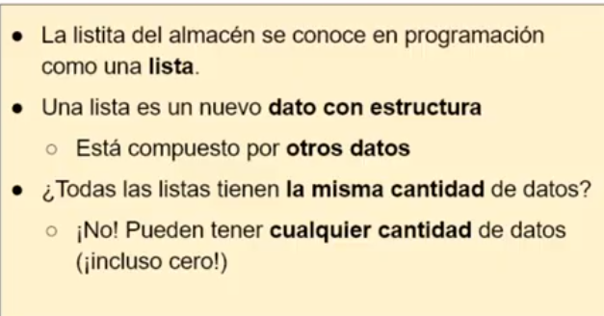

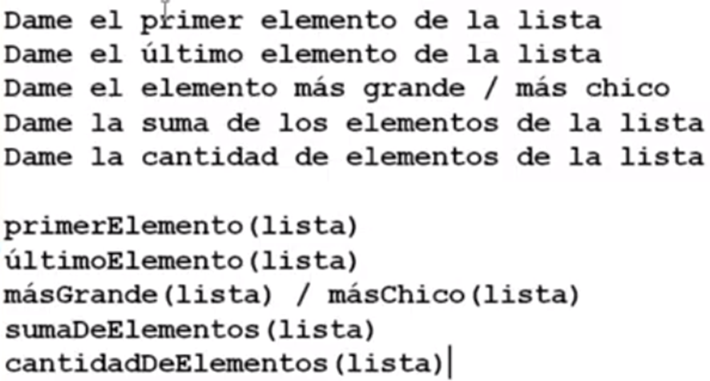

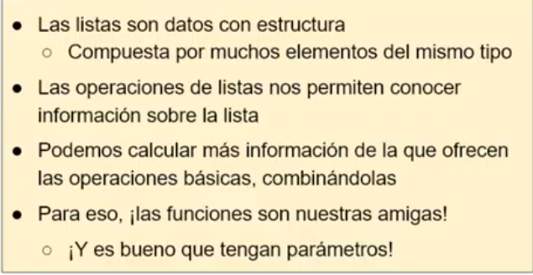

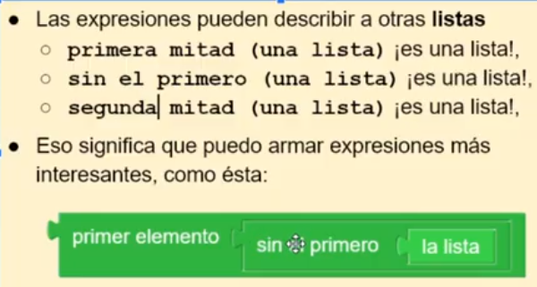

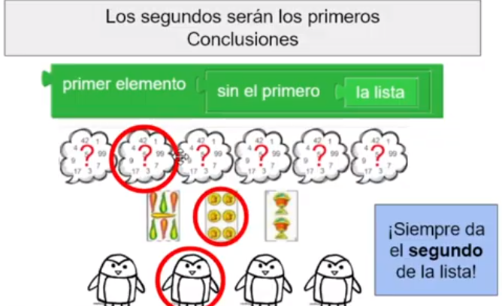

Listas es un nuevo tipo,tienen muchos elementos pero son del mismo tipo, las listas son datos

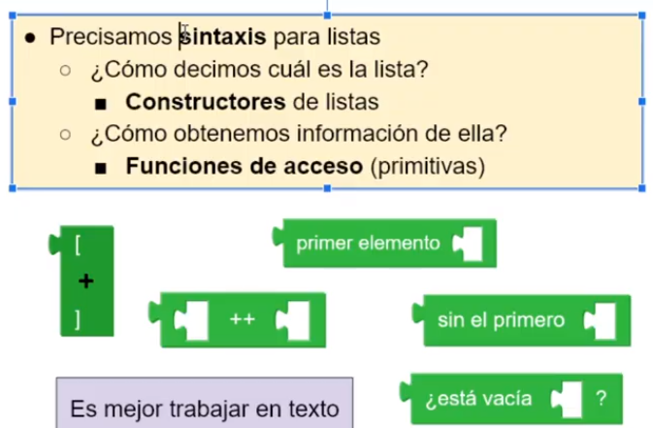

Se ecribe entre []

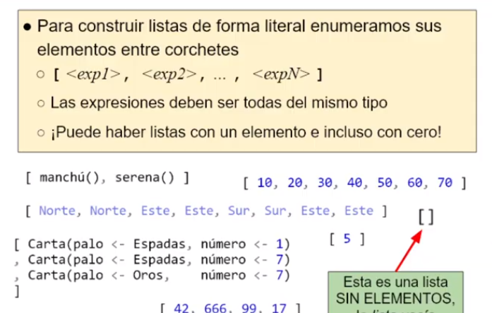

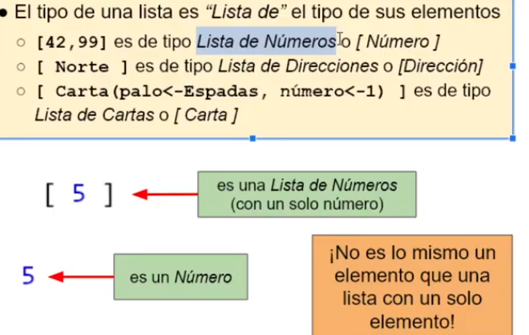

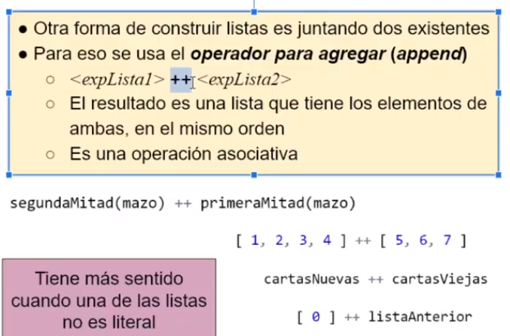

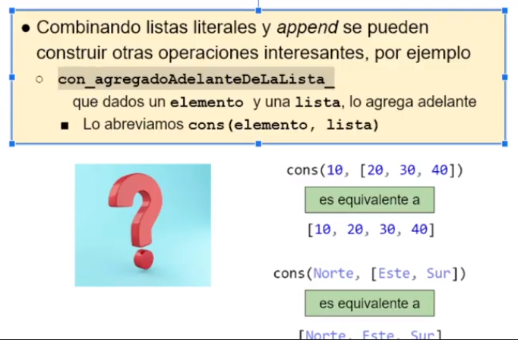

De forma inversa.

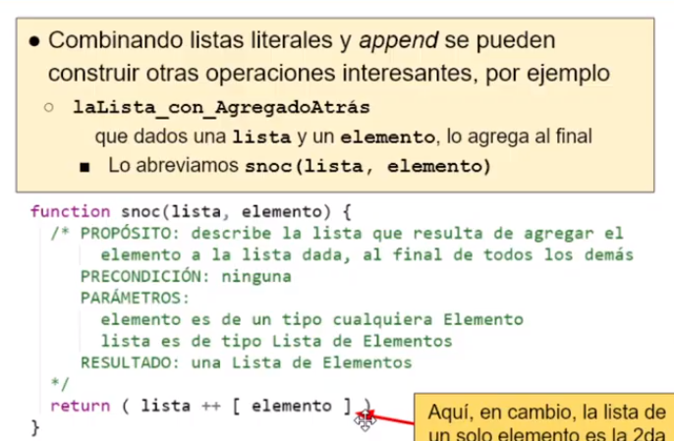

El orden de la lista importa

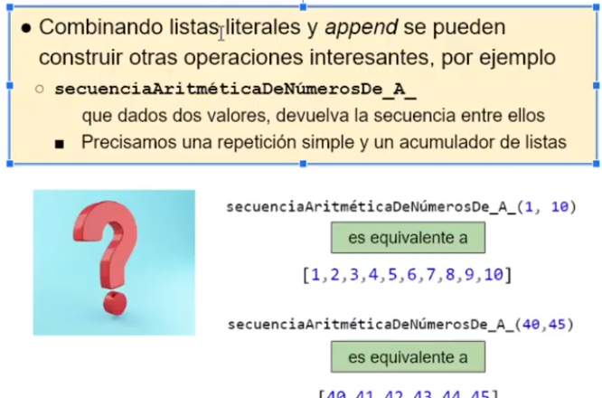

Function secuenciaAritmeticaDeNumerosDe_A_(valor1,valor2){

/*PROPOSITO:Dados 2 valores,devuelva la secuencia entre ellos

PRECONDICION:No hay

RESULTADO:Listas de números

valor1:es el primer valor de la secuencia y valor2 es el ultimo valor de la secuencia

*/

listaDeNumeros:=[]

numero:=valor1

while( not numero==valor2){

listaDeNumeros:= [ numero ] ++ listaDeNumeros

numero:=siguiente(numero)

}

return([numero] ++ listaDeNumeros)

